Metodické doporučení Emoce – Zklamání
Video: Káťa a Škubánek: Emoce zklamání
Káťa a Škubánek: Narozeniny
___________________________________________________

Inspirace pro aktivity k emoci ZKLAMÁNÍ
Cílem aktivit zaměřených na emoci zklamání je, aby si žáci uvědomili své pocity, pojmenovali je a následně s nimi dokázali pracovat. Díky vzájemnému sdílení prožitků a představ zjišťují, že u každého se tato emoce projevuje jiným způsobem, přesto se žáci vzájemně nehodnotí a nesrovnávají. Žáci zjišťují, že některé situace, které u nich vyvolávají pocit zklamání, nemusejí vyvolávat stejný pocit u všech ostatních. Během aktivit se učí vzájemnému respektování, ale i naslouchání.

EVOKACE
Vyučující vyzve žáky, aby se zamysleli, co se už v minulých hodinách dozvěděli o emocích.
Poté se zeptá, jestli mezi emoce patří také zklamání, jak se zklamání projevuje a kdy naposledy tuto emoci prožili.

Zhlédnutí ukázek Káťa a Škubánek
Vyučující pustí žákům obě ukázky Káťa a Škubánek Cvičení, Káťa a Škubánek Narozeniny.
Po zhlédnutí ukázek položí otázku: Kdy během ukázek někdo prožíval zklamání? A kdo?
Žáci každou z těchto situací zapíší, poté o všech situacích společně s vyučujícím diskutují.

Úkol č. 1 Diskuze
Diskuze nad rozebráním situace pocitu zklamání, který prožil Škubánek při rozbalování dárku. Co by si měl Škubánek rozbalit, aby emoci zklamání neprožil, proč k prožitku došlo? Dobrovolně nechá žáky popsat, které situace u nich zklamání vyvolávají, jak se při nich cítí.

Úkol č. 2 Modelace
Použij modelínu, a vymodeluj (domodeluj) obličeje z Přílohy č. 1, jak vypadá, tváří se, zklamaný člověk? Žáci mohou modelovat (nebo pantomimou předvést) postoj zklamaného člověka.

Úkol č. 3 Míra zklamání
Žáci dle svého pocitu zakreslují míru zklamání.
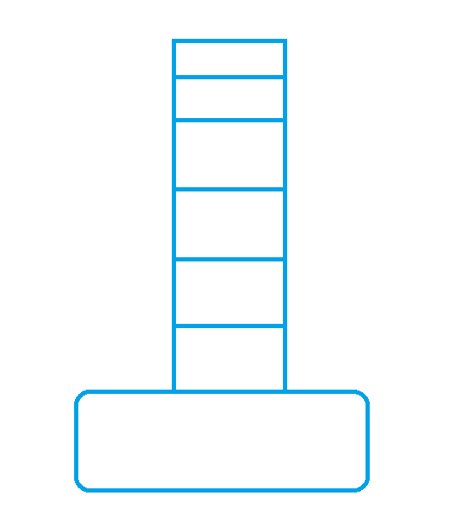

Jakou míru zklamání cítím?
- Když nevyhraji v běhu.
- Když nezvládnu splnit zadání testu.
- Když se ušpiním při jídle.
- Když dostanu dárek, který si nepřeji.
- Když kamarád prozradí tajemství.
Vymyslíme další 3 modelové situace, zakreslíme míru zklamání, pak vedeme nad jednotlivými situacemi diskuzi.

Reflexe
Vysvětlí žákům, že pocit zklamání je přirozený a že ho můžeme zažít v situacích, kdy to ani nečekáme. V závěru necháme žákům čas na přemýšlení a díky společným nápadům žáci vytváří myšlenkovou mapu. Co mohu dělat, když cítím zklamání?
Např. Když cítím zklamání: Vše zlé je k něčemu dobré, každé zklamání přináší něco dobrého. O své zklamání se podělím s mým plyšovým kamarádem, Smířím se s tím, z čeho jsem zklamaný/á.

Závěr
Na závěr práce s emocí je vhodné dát žákům prostor, aby mohli sdělit, jak se při aktivitách cítili.

Autorka: Dominika Slunečko
Toto dílo je licencováno pod licencí Creative Commons [CC BY-NC 4.0]. Licenční podmínky navštivte na adrese [https://creativecommons.org/choose/?lang=cs].

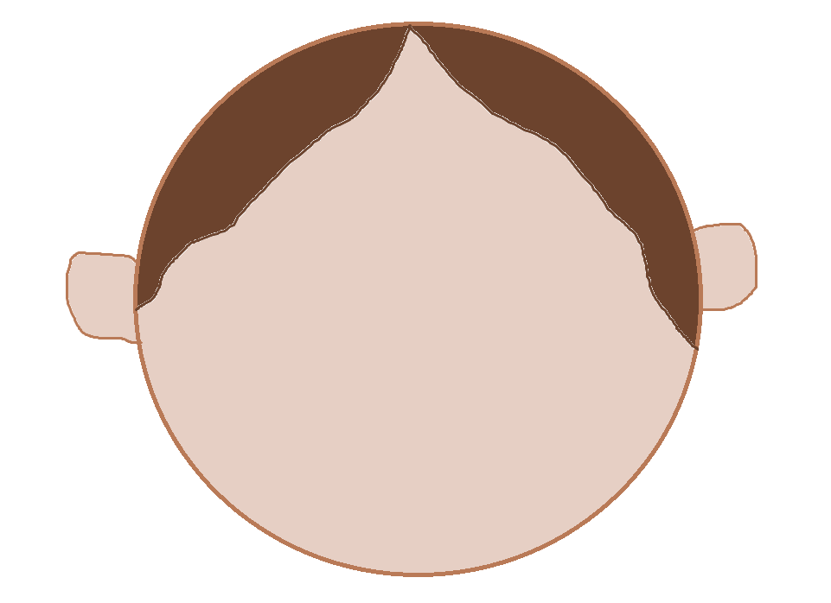
Příloha č. 1

